LECTIO DIVINA – DOMINGO 10º TO –Ciclo B
¿QUIÉNES SON MI MADRES Y MIS HERMANOS?

LA PALABRA HOY: Génesis 3, 91-15; Salmo 129; 2 Corintios 4,13-5,1; Marcos 3, 20-35
Ambientación: Al centro: juntos a la Biblia, poner fotografías de los miembros del grupo y de otros miembros de la comunidad. Todos formamos la nueva fraternidad en torno a Jesús.
Cantos sugeridos: Iglesia Peregrina

AMBIENTACIÓN:
Las palabras de Jesús, sus curaciones y gestos provocan la admiración y adhesión de muchos, pero también la incomprensión en sus familiares y las calumnias de los maestros de la ley. Sin embargo, hay razón para la esperanza: Jesús convoca a una nueva fraternidad, unida en el amor a la voluntad del Padre.

1. Oración inicial

Nos has convocado a ser contigo, oh Cristo,
una familia nueva para Dios Padre,
donde el vínculo es la fe en ti,
donde el parentesco es tu misma obediencia,
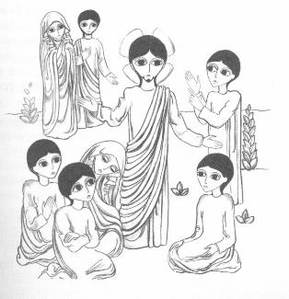
donde el trato es la caridad.
Hombre nuevo en la obediencia libre,
camino nuestro en la entrega total,
has restaurado los pasos de Adán,
Hijo de María, vencedor del mal.
Concédenos permanecer libres,
concédenos ser hijos de Dios.
Que no perdamos, Señor,
la libertad conquistada
con el precio de tu sangre
y que nuestra familia
sea siempre el lugar abierto a todo aquel
que se acerca a escuchar tu palabra,
a contemplar tu paso por el mundo,
oh Cristo, hermano y Señor nuestro. Amén.

Motivación: En torno a Jesús, se reúne un grupo de personas cuya seña de identidad es vivir según la voluntad de Dios. Los lazos de sangre, de religión, quedan abolidos en la nueva familia de Jesús. Escuchemos:
LECTIO
¿Qué dice el texto?
Marcos 3, 20-35

En aquel tiempo, Jesús fue a casa con sus discípulos, y se juntó de nuevo tanta gente que no los dejaban ni comer.
Al enterarse su familia, vinieron a llevárselo, porque decían: está fuera de sí.
También los escribas que habían bajado de Jerusalén decían: “Tiene dentro a Belzebú y expulsa a los demonios con el poder del jefe de los demonios”.
Él los invitó a acercarse y les propuso estas parábolas: “¿Cómo va a echar Satanás a Satanás? Un reino dividido contra sí mismo no puede subsistir. Si Satanás se rebela contra si mismo, para hacerse la guerra, no puede subsistir, está perdido. Nadie puede meterse en casa de un hombre fuerte para saquear sus bienes, si primero no lo ata; entonces podrá saquear la casa.
Créanme, todo se les podrá perdonar a los hombres: los pecados y cualquier blasfemia que digan; pero el que blasfeme contra el Espíritu Santo no tendrá perdón jamás, cargará con su pecado para siempre”.
Se refería a los que decían que tenían dentro un espíritu inmundo.
Llegaron a su madre y sus hermanos y desde fuera lo mandaron llamar.
La gente que tenía sentada alrededor le dijo: “Mira tu madre y tus hermanos están fuera y te buscan”.
Les contestó: “¿Quiénes son mi madre y mis hermanos? El que cumple la voluntad de Dios, ése es mi hermano y mi hermana y mi madre”.

Preguntas para la lectura:

- ¿Cuál es el mensaje de la parábola que dice Jesús en respuesta a los Escribas?
- ¿Qué permite a los discípulos ser parte de la familia de Jesús?
MEDITATIO
¿Qué ME dice el texto?
Motivación: Como aquella gente que estaba con Jesús, nosotros sentimos esa mirada que nos declara familiares suyos. Esta nueva fraternidad afecta a nuestras relaciones con Jesús y con los hombres y mujeres de nuestro tiempo, y nos invita a contemplar la historia con renovada esperanza.

- ¿Qué decimos nosotros de Jesús desde lo que hemos leído en el evangelio?
- ¿De qué manera vivo pendiente de escuchar, discernir y cumplir la voluntad de Dios?
- Ser parte del círculo más íntimo de Jesús nos exigirá que dejemos de reclamar ser importantes según la raza, el género, la riqueza, la religión, etc. ¿Estás dispuesto a hacer eso?
ORATIO
¿Qué le digo al Señor motivado por su Palabra?
Motivación: Viviendo junto al Maestro, aprendemos de él a cumplir la voluntad de Dios. Orando al Señor hablamos con un hermano. Desde esta intimidad con Jesús le damos gracias y le pedimos por la nueva familia humana.

- Luego de un tiempo de oración personal, compartimos en grupos nuestra oración (o todos juntos)
- Se puede, también, recitar el salmo responsorial que corresponde a este domingo (Salmo 129).
CONTEMPLATIO
¿Qué me lleva a hacer el texto?
Motivación: San Vicente nos da estos consejos y máximas sobre la voluntad de Dios:

Todo lo que está en orden está según Dios; lo que no está en orden, no está según Dios.
Estar en un sitio contra la voluntad de Dios, ¿no es estar en un infierno?
¿Hay algo más apetecible que cumplir la voluntad de un Dios? Hermanos, pensemos, por favor, lo que significa agradar a un Dios.
La perfección de la vida espiritual consiste en no tener más querer y más no-querer que el de Dios.
El compendio de la vida espiritual es querer todos los estados en que Dios nos pone.
La clave de la vida espiritual es aceptar con gusto todos los estados en que Dios nos pone. Estamos atribulados: ¡bendito sea Dios! Estamos consolados: ¡bendito sea Dios! El hombre no está nunca en el mismo estado. (XI, 825-826)

- Mantener siempre viva la escucha de la Palabra que revela la voluntad del Padre a cada miembro de la familia de Cristo

Oración final

Bendito sea tu nombre, Dios Padre santo,
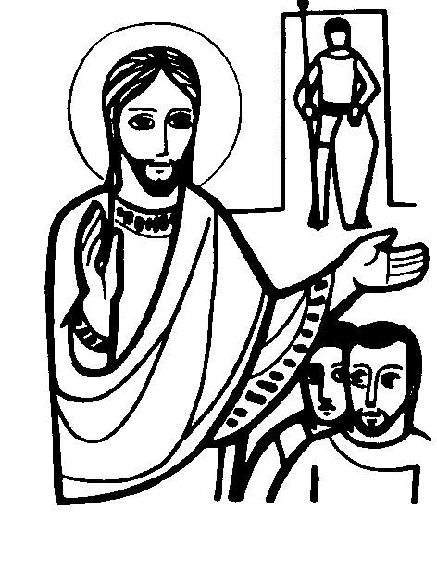
porque Cristo Jesús es más fuerte
que el mal y el pecado que quieren dominarnos.
Él venció en su cruz el poder de las tinieblas y nos abrió el camino de la victoria sobre todo lo que es mal y pecado: odio y rencor, violencia y destrucción, corrupción e injusticia, abuso y explotación, en una palabra: egoísmo y desamor.
Líbranos, Señor, de nosotros mismos, de nuestros miedos y pesares, para que no te cerremos nuestro corazón, desafiando tu amor.
Danos la libertad y la fascinación de tu luz,
para que tu gracia sea nuestra fortaleza
y tu ternura nuestra esperanza. Amén.

Fuentes: “Tú tienes palabras de vida, Ciclo “B”; obras completas de San Vicente de Paúl.; www.lectionautas.com ; “Sigueme”, Ciclo B. Lectio Divina CELAM
Lectio anteriores: www.cmperu.com

